การเรียนรู้ผ่านโครงการเพื่อชุมชน (PBL) เพื่อสืบทอดและอนุรักษ์ภูมิปัญญาท้องถิ่นด้านการทำสมุนไพร จังหวัดศรีสะเกษ
ใน โครงการ สมุนไพรไปรตาจู สร้างความรู้ สู่ชุมชนกันทรอมใต้

ฟื้น “คุณค่า” ป่าตาจู...สู่ห้องยาชุมชน
โครงการสมุนไพรไปร่ตาจู สร้างความรู้สู่ชุมชนกันทรอมใต้
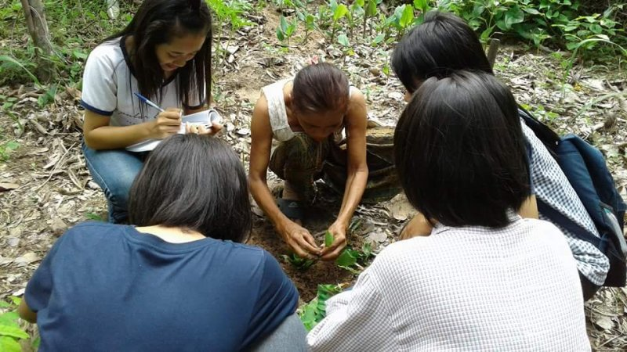
- ผลจากการสำรวจป่าเพื่อเก็บข้อมูลพืชสมุนไพร และการลงพื้นที่เยี่ยมเยียนผู้รู้ถึงบ้าน ทำให้ทีมงานได้รู้ ได้เห็นและเข้าใจถึงคุณประโยชน์และคุณค่าของทรัพยากรธรรมชาติในชุมชน... ความช่วยเหลือที่ได้รับจากผู้ใหญ่ในชุมชนอย่างเกินร้อย ทำให้กลุ่มเยาวชนไม่คิดปล่อยให้ภูมิปัญญาเรื่องพืชสมุนไพรที่พวกเขาได้เรียนรู้ผ่านเลยไป แต่หากทำให้คนในชุมชน โดยเฉพาะเด็กและเยาวชนรู้ถึงคุณประโยชน์ของพืชสมุนไพรในชุมชนได้มากเท่าไร จะนำไปสู่การเห็นคุณค่าในทรัพยากรธรรมชาติโดยรวมที่อาศัยอยู่ร่วมกันมากเท่านั้น
- เทือกเขาพนมดงรักที่ทอดยาวกว่า 500 กิโลเมตร ครอบคลุมพื้นที่ตั้งแต่จังหวัดอุบลราชธานีถึงจังหวัดสระแก้ว เทือกเขาแห่งนี้เป็นพรมแดนกั้นระหว่างภาคอีสานกับภาคตะวันออกของไทย และส่วนหนึ่งของเทือกเขาพนมดงรัก ป่าตาจูและป่าเจ้าแวะในเขตพื้นที่ตำบลกันทรอม อำเภอขุนหาญ จังหวัดศรีสะเกษ เป็นป่าชุมชนต้นน้ำที่หล่อเลี้ยงชีวิตของผู้คนในพื้นที่ แม้จะเป็นป่าสงวนซึ่งเป็นป่าทึบ และอยู่ภายใต้การดูแลของเจ้าหน้าที่ป่าไม้ แต่ชาวบ้านได้รับสิทธิอย่างถูกต้องตามกฎหมายให้สามารถเข้าไปหาของป่า เช่น พืช ผัก ผลไม้ เห็ด สมุนไพร และหน่อไม้ จากพื้นที่บางส่วนในป่าได้ เรียกได้ว่าป่าแห่งนี้คือ แหล่งความมั่นคงทางอาหารแห่งหนึ่งของชุมชน และเป็นโอกาสดีที่ป่าจะได้ต้อนรับเด็กบ้านกันทรอมใต้ให้มาทำความรู้จักป่าและสมุนไพรในป่า “บ้านเขา”
+ สัมผัสชุมชน ค้นโจทย์ปัญหา
เมื่อศูนย์ประสานงานวิจัยเพื่อท้องถิ่นจังหวัดศรีสะเกษ ชักชวนให้ทำโครงการพัฒนาเยาวชนพลเมืองดีศรีสะเกษ ทีมงานซึ่งประกอบด้วย ทิพย์-ธารทิพย์ มนตรีวงษ์ จีน-สินิษา ศรีสุภาพ เวฟ-นันทวัฒน์ เลิศศร และ ฝน-สุภัทรา สามศร จึงชวนกันค้นหาปัญหาในชุมชน
“ชุมชนเรามีปัญหาหลายอย่าง ทั้งเรื่องขยะ ประเพณีประจำปีที่ใกล้สูญหายไป แล้วก็พืชสมุนไพรท้องถิ่นที่คนไม่นิยมปลูกกันแล้ว แต่ช่วยรักษาโรคได้” เวฟ เล่าถึงโจทย์ปัญหา และบอกต่อว่า ขยะมีคนทำเยอะแล้ว ส่วนงานประเพณีก็เป็นงานประจำปี ซึ่งจัดแค่ปีละครั้ง จึงไม่น่าจะสอดคล้องกับแนวคิดโครงการที่ต้องใช้เวลาทำโครงการ 4-5 เดือน แต่สมุนไพรเป็นเรื่องใกล้ตัวที่สุดแต่ถูกมองข้าม เลยคิดว่าน่าจะทำเรื่องนี้
“เมื่อเห็นว่าสมุนไพรมีประโยชน์ คิดดังนั้น ทีมงานจึงวางเป้าหมายโครงการสมุนไพรไปร่ตาจูฯ ไว้ 2 ระดับ กล่าวคือ ระดับต้น เพื่อเรียนรู้เกี่ยวกับสรรพคุณของพืชสมุนไพรและภูมิปัญญาในการนำสมุนไพรมาทำเป็นยารักษาโรค ระดับที่สอง เพื่อสืบทอดและอนุรักษ์ภูมิปัญญาท้องถิ่นด้านการทำสมุนไพร ด้วยการเผยแพร่องค์ความรู้แก่เด็ก เยาวชนและผู้ใหญ่ในชุมชน”
และนี่คือที่มาของโครงการสมุนไพรไปร่ตาจู (ไปร่ภาษาเจมรแปลว่าป่า) สร้างความรู้สู่ชุมชนกันทรอมใต้
“แล้วสมุนไพรเกี่ยวข้องกับป่าอย่างไร” คือคำถามชวนคิดที่ทีมงานพากันค้นหาคำตอบ
เวฟ บอกว่า สมุนไพรพื้นถิ่นส่วนใหญ่มีต้นกำเนิดมาจากป่า บางชนิดหาได้ยากในชุมชน เช่น ต้นเชื้อเพลิง และต้นอังก๊อตเขมา เป็นต้น ทั้งนี้เพราะคนส่วนใหญ่หันมาใช้ยาสามัญประจำบ้านในการรักษาโรค พืชสมุนไพรจึงอยู่นอกเหนือความสนใจของผู้คนในปัจจุบัน
ทั้งนี้ผลจากการสืบค้นผลการวิจัยทางการแพทย์พบว่าภูมิปัญญาด้านสมุนไพรของไทยเป็นอีกทางเลือกหนึ่งที่ได้รับความสนใจและได้รับการพิสูจน์ทางการแพทย์แล้วเช่นเดียวกันว่ามีสรรพคุณทางยา ทั้งช่วยป้องกัน บรรเทาและช่วยรักษาโรค ที่สำคัญสามารถนำมาใช้รักษาผู้ป่วยควบคู่กับการรักษาทางการแพทย์แผนปัจจุบันได้อีกทางหนึ่ง เมื่อเห็นว่าสมุนไพรมีประโยชน์ ประกอบกับไม่มีใครสามารถรับประกันได้ว่า ทุกคนสามารถเข้าถึงเทคโนโลยีในการรักษาโรคได้อย่างเท่าเทียมกัน การรู้จักและรู้ถึงสรรพคุณทางยาของพืชสมุนไพรใกล้ตัวจึงเป็นทางเลือกหนึ่ง คิดดังนั้น ทีมงานจึงวางเป้าหมายโครงการสมุนไพรไปร่ตาจูฯ ไว้ 2 ระดับ กล่าวคือ ระดับต้น เพื่อเรียนรู้เกี่ยวกับสรรพคุณของพืชสมุนไพรและภูมิปัญญาในการนำสมุนไพรมาทำเป็นยารักษาโรค ระดับที่สอง เพื่อสืบทอดและอนุรักษ์ภูมิปัญญาท้องถิ่นด้านการทำสมุนไพร ด้วยการเผยแพร่องค์ความรู้แก่เด็ก เยาวชนและผู้ใหญ่ในชุมชน
+ วางแผนเรียนรู้จากครูสมุนไพรในชุมชน
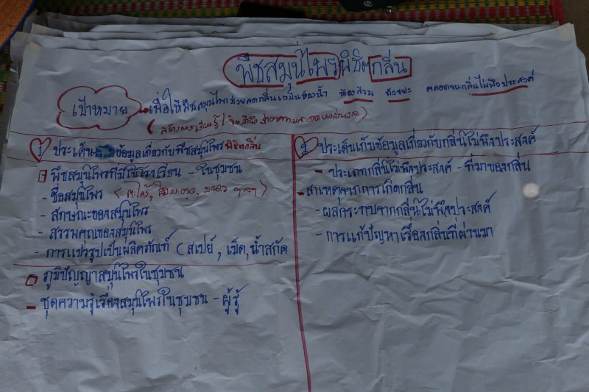
จีนเล่าว่า ก่อนเริ่มทำโครงการ ทีมงานได้ทำการประเมินความรู้เดิมเกี่ยวกับสมุนไพรของตนเอง พบว่า ทุกคนมีความรู้เกี่ยวกับสมุนไพรน้อยมาก จึงลงความเห็นว่าพวกเขาต้องเติมสิ่งที่ตนเอง “ไม่รู้” ด้วยการเก็บรวบรวมข้อมูลพืชสมุนไพรท้องถิ่นและภูมิปัญญาการใช้ยาสมุนไพรรักษาโรคแทนการปรุงยาที่มีรายละเอียดปลีกย่อยที่ต้องอาศัยการปรุงอย่างถูกวิธี จึงอยากเรียนรู้ และเก็บข้อมูลเรื่องสมุนไร จากคนเฒ่าคแก่ในชุมชนมากกว่าลุกขึนมาปรุงยาด้วยตัวเอง
“พวกเรารู้แค่ว่าพืชสมุนไพรมีสรรพคุณรักษาโรคได้ แต่ไม่รู้จักชนิด และไม่เคยใช้ประโยชน์จากพืชสมุนไพรมาก่อนเลย” ทิพย์ กล่าวถึงความรู้พื้นฐานเกี่ยวกับพืชสมุนไพรของพวกเขา โดยมี รังสรรค์ โพธิสาร นักวิจัยท้องถิ่นตำบลกันทรอมอาสาเข้ามาเป็นพี่เลี้ยง
รังสรรค์ เล่าว่า พื้นที่ป่าชุมชน ทั้งป่าตาจูและป่าเจ้าแวะเป็นป่าที่มีความสมบูรณ์ จึงมีพืชสมุนไพร อยู่เป็นจำนวนมาก ชุมชนนี้เลยมีผู้รู้เรื่องสมุนไพรอยู่พอสมควร หลายครั้งมีชาวบ้านจากชุมชนอื่นเข้ามาจ้างผู้รู้เรื่องสมุนไรบ้านกันทรอมให้ช่วยหาสมุนไพรใส่กระสอบเพื่อนำไปผสมทำยา แต่น่าเสียดายว่า ภูมิปัญญาเรื่องสมุนไพรเป้นความรู้อยู่ที่ตัวบุคคล ซึ่งล้วนแล้วแต่เป็นผู้สูงวัย การที่น้องๆ เยาวชนมาทำเรื่องนี้ตนเห็นว่า เป็นเรื่องน่ายินดี และน่าสนับสนุน จึงเข้ามาช่วยเป็นพี่เลี้ยง ด้วยพื้นเพเดิมซึ่งเป็นคนที่นี่ ทำให้รู้จักมักคุ้นกับหมอยาและผู้รู้เรื่องสมุนไพรในชุมชนอยู่บ้าง จึงช่วยประสานงานนัดหมายผู้รู้ให้กับทีมงานก่อนในช่วงแรก
“สมุนไพรบางชนิดมีฤทธิ์เยอะต้องต้มหลายน้ำเพื่อล้างพิษออกก่อน ตัวยาบางตัวต้องผสมพืชสมุนไพรหลายชนิดจึงจะได้ผล การเก็บข้อมูลทางยาจึงเป็นเรื่องละเอียดอ่อนที่ต้องสอบถามจากผู้รู้จริงๆ เท่านั้น” รังสรรค์ อธิบาย
แม้เป้าหมายการทำงานจะลงตัว แต่ทีมงานเรียนอยู่ต่างโรงเรียน ทำให้เวลานัดหมายทำกิจกรรมร่วมกันเป็นไปได้ยาก เพราะภาระทางการเรียนที่มีต่างกัน ทีมงานพยายามหาวิธีเพื่อให้ได้ข้อมูลที่ถูกต้องและใช้เวลาน้อยที่สุด เวฟ อธิบายถึงวิธีการเก็บข้อมูลของพวกเขาว่า แบ่งออกเป็น 2 วิธี วิธีแรก พาผู้รู้เดินสำรวจและแนะนำพืชสมุนไพรในป่าชุมชนร่วมกันกับเยาวชน เพราะอยากทำความรู้จักและเก็บข้อมูลพืชสมุนไพรให้เห็นกับตา โดยข้อมูลที่ต้องบันทึก ได้แก่ ชื่อ สรรพคุณ และส่วนของพืชที่ใช้ทำยาได้ เป็นต้น ซึ่งวิธีนี้น่าจะทำให้ได้ข้อมูลที่ถูกต้องชัดเจน และไม่ต้องใช้เวลาตรวจสอบความถูกต้องของข้อมูลเยอะ เนื่องจากได้ข้อมูลจากผู้รู้ในพื้นที่จริง วิธีที่สอง คือ เยี่ยมเยือนผู้รู้ถึงบ้าน เพื่อสัมภาษณ์เก็บข้อมูลเพิ่มเติม โดยเฉพาะขั้นตอนการแปรรูปสมุนไพรเป็นยา

+ เดินทางเข้า “ป่า” ห้องเรียนสมุนไพร
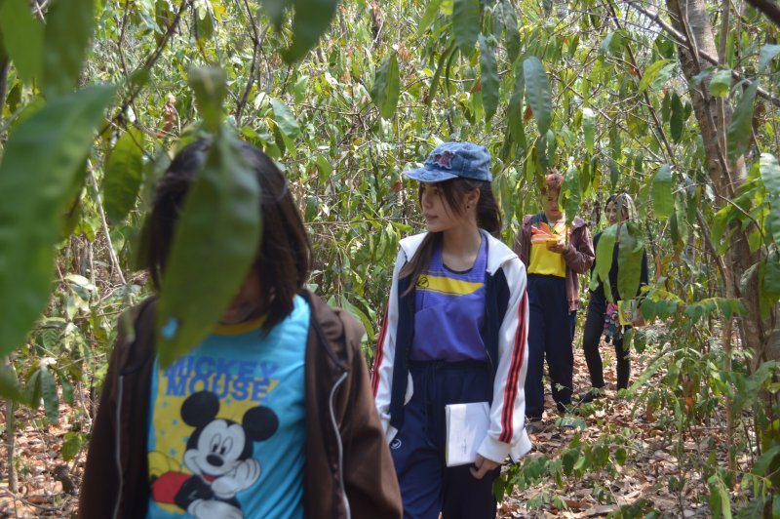
“เมื่อก่อนถ้าจะเข้าไปในป่า พวกเราก็แค่ขึ้นไปเที่ยวเล่นแค่น้ำตกเท่านั้น ไม่เคยสนใจศึกษาว่าในป่ามีอะไร แต่ครั้งนี้เราตั้งใจไปทำความรู้จักพืชสมุนไพรในป่า ไม่ใช่แค่ไปเล่นสนุกเหมือนที่ผ่านมา”
การสำรวจเพื่อเก็บข้อมูลสมุนไพรครั้งแรกที่ป่าตาจู กลุ่มแกนนำเยาวชนประกาศเชิญชวนกลุ่มเพื่อนสมาชิกที่สนใจผ่านเฟซบุ๊กกลุ่ม ครั้งนั้นมีเยาวชนมาจากในชุมชนมาร่วมสำรวจกว่า 10 คน ทำการสำรวจตั้งแต่ 9 โมงเช้าถึง 4 โมงเย็น แม้จะเหนื่อยล้าจากความร้อนของแสงแดด แต่ก็ทำให้กลุ่มเยาวชนได้รู้จักชื่อ วิธีการใช้และสรรพคุณของสมุนไพรกว่า 30 ชนิด ไม่ว่าจะเป็น ผักเสี้ยนผี ต้นขี้เหล็ก ต้นแมงลัก ที่มีสรรพคุณช่วยแก้โรคไมเกรน และอื่นๆ พวกเขาบอกว่า พืชสมุนไพรบางชนิดขึ้นอยู่ทั่วไปแต่ไม่เคยรู้จักแม้แต่ชื่อ เช่น ต้นสัก และรากไทรที่ห้อยอยู่ตามต้นไทรภายในวัด และอีกหลายชนิดก็ไม่เคยเจอไม่เคยรู้จักมาก่อน เช่น ว่านชักมดลูก
“ตอนเข้าไปสำรวจป่าเราแบ่งหน้าที่กันด้วยว่าใครเป็นคนจดบันทึก ใครถ่ายรูป เพราะสุดท้ายแล้วเราต้องข้อมูลทั้งหมดมานำเสนอพร้อมภาพประกอบ” ฝน อธิบายขั้นตอนการทำงาน แล้วกล่าวต่อไปว่า เมื่อก่อนถ้าจะเข้าไปในป่า พวกเราก็แค่ขึ้นไปเที่ยวเล่นแค่น้ำตกเท่านั้น ไม่เคยสนใจศึกษาว่าในป่ามีอะไร แต่ครั้งนี้เราตั้งใจไปทำความรู้จักพืชสมุนไพรในป่า ไม่ใช่แค่ไปเล่นสนุกเหมือนที่ผ่านมา
ส่วน จีน เสริมว่า การได้รู้จักสมุนไพรรอบตัว รู้ว่ามันมีประโยชน์ จะทำให้ดูแลตัวเองได้เวลาเป็นแผลหรือป่วยเล็กๆ น้อยๆ การรักษาด้วยสมุนไพรแม้จะใช้เวลานานกว่าก็จริง แต่เรามั่นใจได้ว่า หากใช้อย่างถูกวิธีจะไม่มีสารพิษตกค้างในร่างกาย พวกเราเลยคิดว่า เราต้องศึกษา เก็บข้อมูล และเผยแพร่คุณประโยชน์ของสมุนไพรให้ได้มากที่สุด
สำหรับการสำรวจครั้งที่ 2 ที่ป่าเจ้าแวะ นอกจากทีมงานจะได้สำรวจพืชสมุนไพรร่วมกับผู้รู้เหมือนครั้งแรกแล้ว พวกเขายังทดลองนำพืชสมุนไพรจากป่าลงมาปลูก ทิพย์ บอกเหตุผลว่า หากสามารถนำพืชสมุนไพรจากป่ามาขยายพันธุ์ และส่งเสริมให้ชาวบ้านปลูกตามบ้านเรือนของตัวเองจะช่วยอนุรักษ์สมุนไพรบางชนิดที่ใกล้สูญพันธุ์ได้และช่วยอำนวยความสะดวกให้สามารถนำพืชสมุนไพรมาใช้รักษาอาการป่วยไข้ได้อย่างทันท่วงที โดยกลุ่มเยาวชนเลือกใช้พื้นที่บริเวณวัดเป็นแปลงปลูก เพราะเห็นว่า วัดเป็นศูนย์กลางของหมู่บ้าน
ซึ่งจีน บอกว่า การทำงานครั้งนี้ลำบากกว่าครั้งแรกมาก เพราะเส้นทางสูงชันกว่า พวกเราต้องหิ้วสมุนไพรลงมาจากป่า แล้วนำมาปลูกเลย จากนั้นก็แบ่งเวรกันมารดน้ำ โดยอาศัยเพื่อนในกลุ่มที่เรียนในชุมชนและขอความร่วมมือจากพี่เลี้ยงด้วย โชคดีที่เริ่มปลูกช่วงหน้าฝน เลยไม่มีปัญหาเรื่องการรดน้ำ

+ รู้ เห็น เข้าใจ คุณค่าทรัพยากรชุมชน
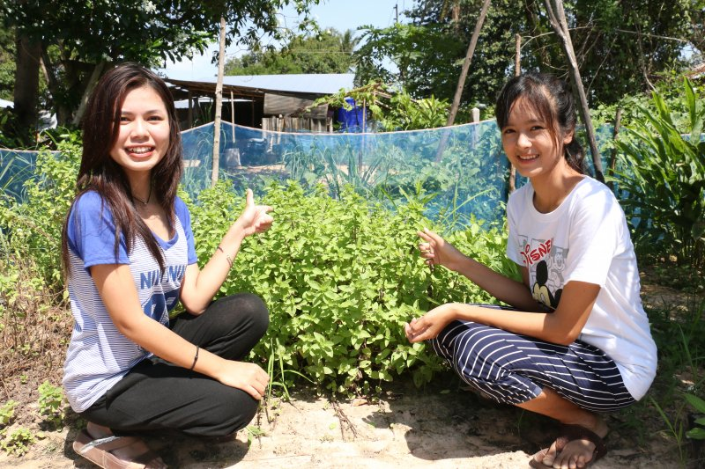
ผลจากการสำรวจป่าเพื่อเก็บข้อมูลพืชสมุนไพร และการลงพื้นที่เยี่ยมเยียนผู้รู้ถึงบ้าน ทำให้ทีมงานได้รู้ ได้เห็นและเข้าใจถึงคุณประโยชน์และคุณค่าของทรัพยากรธรรมชาติในชุมชน
“เราตั้งใจไปสำรวจพืชสมุนไพร แต่ก็ได้รู้ว่าป่าตาจูเป็นป่าต้นน้ำ ถ้าไม่มีน้ำก็ไม่มีป่า ไม่มีฝนตกลงมาสมุนไพรที่เรานำลงมาปลูกก็คงไม่รอด” ทิพย์ กล่าวเชื่อมโยงถึงสิ่งที่ได้เรียนรู้
นอกจากได้รับความรู้ใหม่แล้ว ความช่วยเหลือที่ได้รับจากผู้ใหญ่ในชุมชนอย่างเกินร้อย ทำให้กลุ่มเยาวชนไม่คิดปล่อยให้ภูมิปัญญาเรื่องพืชสมุนไพรที่พวกเขาได้เรียนรู้ผ่านเลยไป
พวกเขา บอกว่า หากทำให้คนในชุมชน โดยเฉพาะเด็กและเยาวชนรู้ถึงคุณประโยชน์ของพืชสมุนไพรในชุมชนได้มากเท่าไร จะนำไปสู่การเห็นคุณค่าในทรัพยากรธรรมชาติโดยรวมที่อาศัยอยู่ร่วมกันมากเท่านั้น เหมือนอย่างที่ธรรมชาติในป่าได้สอนพวกเขาระหว่างเดินสำรวจพืชสมุนไพรทั้ง 2 ครั้ง
“ก่อนวันสำรวจป่า 1 วัน เรานัดผู้รู้ไว้ล่วงหน้า พอถึงวันเดินทางก็ไปรับถึงบ้าน ที่แรกพวกเราไม่คิดว่าผู้ใหญ่ในชุมชนจะให้ความร่วมมือขนาดนี้ ที่ผ่านมาผู้รู้คนไหนว่างเขาจะไปกับเราตบอด ถ้าไม่มีผู้รู้ช่วยเหลือ พวกเราคงแย่ เพราะยังงงๆ กันอยู่” เวฟ เล่าถึงความประทับใจของเขา
ในฐานะผู้รู้เรื่องสมุนไพร คาร มนตรีวงษ์ และสัมฤทธิ์ พานจันทร์ บอกเป็นเสียงเดียวกันว่า ดีใจและยินดีให้ความช่วยเหลือกลุ่มเยาวชนอย่างเต็มที่ เพราะอยากส่งต่อความรู้ภูมิปัญญาเกี่ยวกับยาสมุนไพรให้เด็กและเยาวชน
สัมฤทธิ์ บอกกว่า ส่วนตัวศึกษาหาความรู้เรื่องพืชสมุนไพรมาร่วม 12 ปี เพื่อรักษาโรคเนื้องอกในมดลูกให้ภรรยาจนหายขาดได้ แม้ช่วงแรกยังไม่แน่ใจว่าเด็กๆ จะทำโครงการจริงจังหรือเปล่า แต่ก็ยินดี เพราะคิดว่าหากได้ส่งต่อความรู้ให้เด็กๆ ย่อมดีกว่าเก็บความรู้ไว้อยู่กับตัวเอง
‘เมื่อมีความรู้ การส่งต่อความรู้ย่อมดีกว่าเก็บงำไว้อยู่ที่ใครคนใดคนหนึ่ง’ เมื่อทีมงานประเมินแล้วว่ามีข้อมูลพืชสมุนไพร และความรู้ทั่วไปเกี่ยวกับป่าเพียงพอต่อการเผยแพร่ พวกเขาจึงจัดเวทีนำเสนอข้อมูลการศึกษาสมุนไพรและแลกเปลี่ยนเรียนรู้สูตรยาสมุนไพรกับหมอยาและผู้รู้ในชุมชน โดยมีกลุ่มเป้าหมาย คือ เด็ก เยาวชนและผู้ใหญ่ในพื้นที่ นอกจากนี้ ยังเชิญชวนเพื่อนร่วมโครงการพัฒนาเยาวชนพลเมืองดีศรีสะเกษจากพื้นที่ข้างเคียงอย่าง ทีมสานฝันและทีมวัยใสวันเก๋ามาร่วมแลกเปลี่ยนเรียนรู้ด้วย
“พวกเราเลือกวันที่แกนนำเยาวชนว่างพร้อมกัน ใช้วิธีประชาสัมพันธ์แบบปากต่อปาก เจอใครก็ชวน แล้วประกาศไว้ในเฟซบุ๊กด้วย ไม่คิดเหมือนกันว่า จะมีคนเข้าร่วมเกือบ 40 คน” เวฟ กล่าวต่อว่า เด็กที่มาร่วม
กิจกรรมส่วนใหญ่เป็นวัยประถม ส่วนเพื่อนวัยมัธยมมักให้เหตุผลว่า ขี้เกียจไม่อยากมา
ฝน เสริมว่า ถ้าใครไม่อยากมา เราก็บังคับเขาไม่ได้ แต่การที่เรามาทำโครงการนี้ทำให้เรารู้จักพีชสมุนไรมากขึ้น เมื่อรุ้แล้วเราก็ไปบอกเขาได้
กล่าวได้ว่า เวทีนำเสนอข้อมูลสู่ชุมชนครั้งนี้เป็นการสื่อสารข้อมูลสู่สาธารณะครั้งแรกของทีมงาน ทิพย์ เอ่ยถึงบทบาทของกลุ่มว่า พวกเขาไม่ได้ตั้งตัวเป็นผู้รู้ แต่ตั้งใจมาคืนข้อมูลในสิ่งที่สำรวจและเก็บรวบรวมให้แก่คนในชุมชน และพร้อมแลกเปลี่ยนข้อมูลเพิ่มเติมกับผู้ใหญ่ที่มารับฟัง
ทั้งนี้เพื่อทดสอบว่ากลุ่มเป้าหมายอย่างเด็กและเยาวชนมีความรู้ความเข้าใจเกี่ยวกับพืชสมุนไพรเพิ่มขึ้นมากน้อยเพียงใด ทีมงานจึงจัดกิจกรรมถามตอบความรู้เรื่องพืชสมุนไพรให้น้องๆ ได้มีส่วนร่วม จีน บอกว่า ถึงแม้น้อง ๆ จะไม่สามารถตอบคำถามได้ทั้งหมด แต่สิ่งที่สัมผัสได้ คือ ความพยายามร่วมกิจกรรม ซึ่งสังเกตได้จากการช่วยกันหาข้อมูลเพื่อตอบคำถามจากแผ่นพับที่ทีมงานเตรียมไว้ให้อย่างตั้งใจ รู้สึกมีความสุขที่เห็นน้อง ๆ ให้ความร่วมมือดี
กิจกรรมในเวทีนำเสนอข้อมูลสู่ชุมชนครั้งนี้ทำให้เด็กและเยาวชนได้รู้จักกับพืชและสรรพคุณของสมุนไพรในชุมชน อีกทั้งทีมงานยังได้ทบทวนความถูกต้องของข้อมูลและความรู้เพิ่มเติมบางส่วนเกี่ยวกับพืชสมุนไพรจากการแลกเปลี่ยนกับผู้ใหญ่ที่มาร่วมเวทีด้วย ทีมงาน บอกว่า การจัดกิจกรรมครั้งนั้นได้ผลตอบรับที่ดีจากเด็กและเยาวชน เพราะมีน้อง ๆ หลายคนเข้ามาย้ำว่า หากพวกเขาจัดกิจกรรมเดินป่าครั้งต่อไปให้มาชวนด้วย
การทำงานย่อมมีอุปสรรคบ้างเป็นธรรมดา เวฟ บอกว่า ความยากเกิดขึ้นเพราะยังไม่เคยทำ และยังไม่เข้าใจการทำโครงการ แต่พอทำแล้วเริ่มเข้าใจก็ไม่ยากแล้ว
ทีมงาน บอกว่า ช่วงที่หนักที่สุดของการทำโครงการ คือ ช่วงเริ่มต้นคิดแผนดำเนินโครงการ ปัญหาและอุปสรรคส่วนหนึ่งเกิดขึ้นเพราะความไม่เข้าใจ และระบบการคิดที่ยังไม่มีเหตุมีผลเท่าที่ควร
เวฟ ขยายความเพิ่มว่า กิจกรรมที่พวกเราคิดทำตอนแรกเป็นแค่การแนะนำสถานที่เหมือนแนะนำชุมชนเฉยๆ พอพี่เลี้ยงโครงการและพี่เลี้ยงชุมชนอธิบายให้เข้าใจถึงองค์ประกอบของการคิดโครงการว่า ต้องเริ่มจากสิ่งที่เราสนใจ และกลุ่มเป้าหมายซึ่งก็คือเด็กและเยาวชนในชุมชนต้องสนใจด้วย ไม่ใช่แค่ทำโครงการแล้วจบ แต่ทีมงานทุกคนต้องได้เรียนรู้จากสิ่งที่ทำ หลังจากพี่ๆ อธิบาย พวกเราก็เข้าใจ จึงปรับแผนโครงการใหม่ ยิ่งทำโครงการเรื่อยๆ ก็ยิ่งสนุก และรู้สึกว่าได้ทำประโยชน์ให้ชุมชน
โครงการที่ทำพอทำแล้วไม่ใช่แค่ได้ทำเฉยๆ แต่ต้องได้เรียนรู้จากสิ่งที่ทำ หลังจากพี่ๆ อธิบายพวกเราก็เข้าใจ แล้วปรับแผนโครงการใหม่ได้ ยิ่งพอทำโครงการมาเรื่อยๆ ก็ยิ่งสนุกและรู้สึกว่าได้ทำประโยชน์ให้ชุมชน
“ความกล้าแสดงออก เป็นความเปลี่ยนแปลงที่เกิดขึ้นอย่างชัดเจนในตัวทีมงานทุกคน โดยพวกเขาวิเคราะห์ว่า การได้รู้ข้อมูลจากการสืบค้นด้วยตัวเอง การลงมือทำจนเจอปัญหา แล้วสามารถแก้ไขปัญหาต่างๆ จนผ่านมาได้ คือแรงส่งที่ทำให้พวกเขามั่นใจในตัวเองมากขึ้น เมื่อมีความมั่นใจจึงมีความกล้าที่จะทำและพัฒนาตัวเองต่อไป”

+ ต้นกล้าที่เติบโต
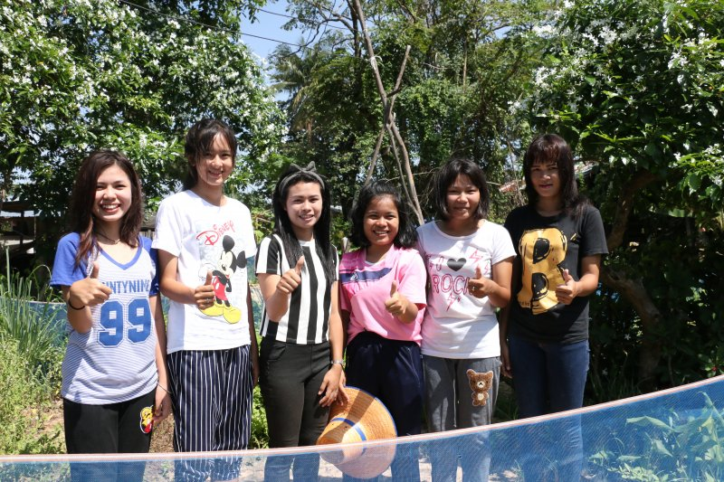
นอกจากสมุนไพรพื้นถิ่นจะนำทางให้กลุ่มแกนนำเยาวชนชุมชนกันทรอมใต้ได้รับความรู้เรื่องสรรพคุณของพืชสมุนไพร กระทั่งทำให้รู้จักชุมชนของตัวเองมากขึ้นแล้ว กระบวนการเรียนรู้ผ่านการทำงานในทุกขั้นตอนยังสร้างทักษะชีวิตและสร้างความเปลี่ยนแปลงภายในจิตใจของพวกเขา
ความกล้าแสดงออก เป็นความเปลี่ยนแปลงที่เกิดขึ้นอย่างชัดเจนในตัวทีมงานทุกคน โดยพวกเขาวิเคราะห์ว่า การได้รู้ข้อมูลจากการสืบค้นด้วยตัวเอง การลงมือทำจนเจอปัญหา แล้วสามารถแก้ไขปัญหาต่างๆ จนผ่านมาได้ คือแรงส่งที่ทำให้พวกเขามั่นใจในตัวเองมากขึ้น เมื่อมีความมั่นใจจึงมีความกล้าที่จะทำและพัฒนาตัวเองต่อไป
“เวลาเรียนในชั้นเรียน เห็นได้ชัดเลยว่า กล้าแสดงออกมากขึ้น กล้าออกไปพูดหน้าชั้นเรียน กล้าตอบคำถาม จากเมื่อก่อนแค่เอ่ยปากพูดสักคำยังไม่กล้า แต่ตอนนี้มีความมั่นใจ ไม่เขินไม่อายเหมือนแต่ก่อน ถ้าไม่เข้าใจอะไรไม่ว่าในห้องเรียนหรือเกี่ยวกับการทำโครงการก็จะถาม ดีกว่านิ่งเงียบเฉยๆ ไม่ได้อะไรเพิ่มขึ้นเลย” เวฟ เอ่ยขึ้นก่อนใคร แล้วกล่าวต่อว่า ถ้าเรามีความมั่นใจในสิ่งดีๆ ที่ทำและมีความกล้าแสดงออกก็เหมือนเปิดโอกาสให้ตัวเอง สิ่งที่เราทำ เราไม่ได้หวังให้ใครมาชม แต่เมื่อเรากล้าแล้วมีคนเห็น มีคนชมหรือผลตอบรับด้านดีก็กลับมาเป็นกำลังใจให้เราอยากทำต่อไปอีก
ด้าน จีน จากเดิมที่เป็นคนพูดมากแต่ไม่มีสาระ และไม่ชอบพูดจาปราศรัยกับคนแปลกหน้า ปัจจุบันเธอกลายเป็นคนที่พูดอย่างมีเหตุผล และมีมนุษยสัมพันธ์ที่ดีกับคนรอบมากขึ้น
“เมื่อก่อนครูถามก็ไม่อยากจะตอบ แต่ตอนนี้ขนาดครูไม่ถามก็อยากจะพูด อยากแสดงความคิดเห็น อาจเป็นเพราะประสบการณ์ทำงานในโครงการ ที่กระตุ้นให้ต้องคิดและทำอยู่ตลอด เลยหยุดคิดไม่ได้” จีน กล่าว
เวฟ สะท้อนว่า สมัยเรียนชั้นประถมศึกษา แกนนำโครงการทั้งหมดเคยเรียนโรงเรียนเดียวกันมาก่อน กระทั่งแต่ละคนต่างแยกย้ายกันไปเมื่อเข้าเรียนในระดับมัธยมศึกษา ความสัมพันธ์ระหว่างเพื่อนจึงค่อยๆ จางหายไปตามกาลเวลา แต่การจับมือร่วมกันทำโครงการครั้งนี้ ช่วยสานความสัมพันธ์ที่ขาดหายไปนั้นให้กลับแน่นแฟ้นขึ้นอีกครั้ง
จีน เล่าผ่านประสบการณ์ของเธอได้อย่างชัดเจนว่า เธอย้ายไปเรียนนอกชุมชน ขณะที่เพื่อนส่วนใหญ่ยังเรียนอยู่ในชุมชน เธอจึงแทบไม่มีเพื่อนในชุมชนที่สนิทกันเหลืออยู่เลย ถึงขนาดว่าไปหาเพื่อนในช่วงวันหยุด แทนที่จะไปหาเพื่อนบ้านใกล้เรือนเคียง เธอกลับต้องเดินทางไปหาเพื่อนที่ชุมชนอื่น
“เมื่อก่อนเวลาทำงานกลุ่มทีก็ต้องไปรวมกลุ่มกับเพื่อนที่โรงเรียน เจอแต่คนเดิมๆ และสิ่งแวดล้อมเดิม ตอนนี้เรามีมิตรสัมพันธ์ที่ดีกับคนอื่น ไม่ต้องไปหาเพื่อนไกลๆ อีก ได้รู้จักผู้คนที่หลากหลาย ทั้งเด็กและผู้ใหญ่การได้พูดคุยกับผู้ใหญ่ทำให้เราพัฒนาวุฒิภาวะของตัวเอง แล้วก็ได้ความรู้ในเรื่องที่ไม่เคยรู้มาก่อน รู้สึกดีกว่าเดิมและภูมิใจในตัวเองมากขึ้น ” จีน กล่าว
ส่วน ฝน บอกว่า ความที่ “กลัวผิด” และ “กลัวพูดไม่ถูก” เป็นกำแพงปิดกั้นความกล้าแสดงออก แต่ปัจจุบันกำแพงดังกล่าวถูกทลายลง เพราะเธอได้รับโอกาสที่เปิดกว้างให้ได้คิด ปรับปรุง และได้ลงมือทำ จนเกิดการเรียนรู้อย่างไม่มีวันสิ้นสุด
“โครงการนี้นอกจากจะทำให้เรารู้เรื่องในชุมชนของตัวเองเพิ่มขึ้นแล้ว เรายังได้รู้จักคนอื่นและชุมชนอื่นเพิ่มขึ้นอีก โอกาสแบบนี้หาไม่ได้ง่ายๆ เรามีโอกาสได้แลกเปลี่ยนความรู้กับเพื่อนๆ ที่ร่วมโครงการจากต่างพื้นที่ ได้เรียนรู้สิ่งต่างๆ ตามสภาพความเป็นจริง ไม่ใช่แค่ในตำราเรียนพอได้ลงมือทำรู้เลยว่า...เราก็ทำได้ ที่ผ่านมากลัวเพราะคิดไปเองว่า ทำไม่ได้” ฝน อธิบาย

+ เปลี่ยน...เพราะเรียนรู้
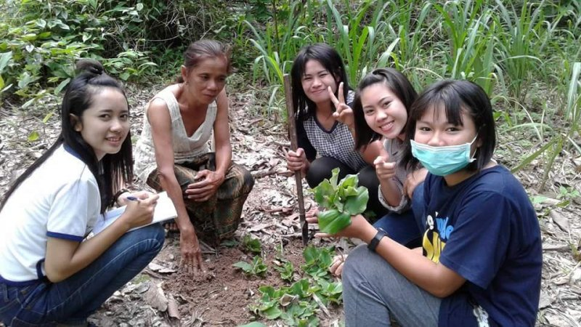
อย่างไรก็ตาม ทีมงานทุกคนยืนยันเป็นเสียงเดียวกันว่า การเข้ามาทำโครงการทำให้พวกเขามี ความรับผิดชอบทั้งต่อตัวเองและต่องานเพื่อส่วนรวม ส่งผลให้พฤติกรรมในชีวิตเปลี่ยนแปลงไปจากเดิม
จีน เล่าว่า ช่วงต้นของการทำโครงการ เธอยังไม่เห็นความสำคัญของการทำงานร่วมกับเพื่อนในทีม มากนัก ความสนิทสนมที่จางหายไป ส่งผลให้เธอมักผิดนัดกับเพื่อนๆ อยู่เป็นประจำ แต่วันนี้พฤติกรรมและความรู้สึกแปลกแยกดังกล่าวหายไปอย่างสิ้นเชิง ซ้ำกลับแทนที่ด้วยความอบอุ่นจากการทำงานร่วมกันของเพื่อนในทีม
“จากคนที่นัดไม่เป็นนัด มาไม่ตรงเวลาทำให้ทุกคนต้องรอ โครงการ ทำให้เราคิดได้ว่าจะให้ทุกคนมารองานก็เดินหน้าไปได้ช้าไม่คืบหน้า เพราะฉะนั้นเราควรมาให้ตรงเวลาและรับผิดชอบงานในหน้าที่ของเราให้ดีที่สุด”
เช่นเดียวกับ ทิพย์ ที่ไม่สนใจและไม่ให้ความสำคัญกับการทำโครงการในช่วงแรก ส่งผลให้ผิดนัดและมาไม่ตรงเวลานัดหมายอยู่บ่อยครั้ง แต่สุดท้ายก็ยอมเปลี่ยนตัวเอง เพราะมองเห็นประโยชน์จากสิ่งที่ทำ ทั้งความรู้ด้านพืชสมุนไพรที่ตัวเองได้รับ ที่สำคัญคือสิ่งที่เธอทำเป็นประโยชน์ต่อคนในชุมชนในวงกว้าง
“โครงการนี้ไม่ได้เป็นโครงการที่ทำให้ชีวิตยุ่งยากหรือทำให้เครียด เราแค่เปิดตัวเองออกไปพูดคุยกับผู้ใหญ่ในชุมชน ได้ทั้งความรู้ และทำให้เข้าใจมุมมองความคิดของผู้ใหญ่มากขึ้น ได้ออกไปนำเด็กๆ มาเรียนรู้ในสิ่งที่เราไปศึกษามา การทำงานกับคนในชุมชน ถ้าเราให้ความสำคัญกับเขา เขาจะให้ความสำคัญกับเรา สิ่งที่สำคัญคือเราต้องรู้จักแบ่งเวลา เมื่อรู้ว่าวันไหนต้องทำกิจกรรมต้องทำตัวให้ว่าง”
ทิพย์ ย้ำว่า ความสามัคคีและความเสียสละ เป็นปัจจัยสำคัญที่ทำให้ทีมงานที่อยู่ต่างโรงเรียนกันสามารถรวมกลุ่มทำโครงการเพื่อชุมชนได้อย่างต่อเนื่อง
“รู้สึกสนุกได้เล่นด้วยได้ทำงานไปพร้อมกัน ถึงจะเหนื่อย แต่เราก็ช่วยกัน” ทิพย์ กล่าว
“ผู้ใหญ่ในชุมชนอาจรู้จักชื่อสมุนไพรมากกว่าน้องๆ แต่ก็ไม่มีใครเคยเข้าไปถามหรือสืบค้นข้อมูลโดยตรงจากหมอยา แต่น้องๆ มีโอกาสได้เข้าไปเก็บข้อมูลสมุนไพรโดยตรงจากผู้ที่รู้จริง เมื่อมีความรู้มากพอในระดับหนึ่งแล้วจึงนำความรู้ไปคืนสู่ชุมชน เพราะสมุนไพรเหล่านี้เป็นสมุนไพรใกล้ตัวที่หลายชนิดเราก็เห็นอยู่ทุกวัน ถ้าคนในชุมชนมีความรู้มากขึ้นเขาก็สามารถนำไปใช้ได้ บางคนรู้ว่าต้นนี้เป็นยาแต่ก็ได้รู้เพิ่มว่าต้องอาศัยผสมกับต้นอื่น ผู้ใหญ่ที่พอมีความรู้อยู่แล้วก็นำไปต่อยอดใช้ได้เอง”

+ ผู้หนุนเสริมการเปลี่ยนแปลง
อัมพร สุพงษ์ พี่เลี้ยงชุมชน บอกว่า เธอเคยทำวิจัยโครงการข้ามแดนไทยกัมพูชาดูแลผู้ใหญ่มาก่อน พอมีโครงการเด็กและเยาวชนเข้ามาจึงสนใจเข้ามาเป็นพี่เลี้ยง เพราะรู้สึกสนุก และมีความสุขกับการทำงานเพื่อชุมชน
“เคยมีหลายคนเข้ามาถามเหมือนกันว่าทำแล้วได้อะไร ทำไปทำไม เราก็ไม่คิดมาก ถือว่ามาทำงานตรงนี้ เราได้สร้างเด็กๆ ให้เติบโตขึ้นมามีความรู้ความสามารถตามที่เขาถนัด ทำให้เขารู้ว่าเขามีความสามารถอะไร ชอบอะไร และมีความสุขกับสิ่งที่เขาทำ”
ด้วยเป็นคนในพื้นที่ อัมพร จึงใช้วิธีเข้าไปเชิญชวนเด็กและเยาวชนถึงบ้าน เลือกกลุ่มเด็กที่มีความใกล้ชิดสนิทสนมกันอยู่แล้ว แล้วให้เด็กที่สนใจไปชักชวนเพื่อนๆ แบบปากต่อปาก กระทั่งสามารถรวมกลุ่มกันจนครบเพื่อเข้ามาทำโครงการ เมื่อชักชวนกลุ่มเยาวชนมาทำกิจกรรมเพื่อชุมชน ต้องทำให้เขาสนุก และไม่เครียดกับงาน พี่เลี้ยงจึงไม่ควรกดดันเด็กและเยาวชนจนเกินไป
“เราสร้างข้อตกลงร่วมกันว่าช่วงไหนเล่นก็คือเล่น ช่วงไหนทำงานก็คือทำงาน ถ้าเป็นแบบนี้พอเขาเล่นเวลาทำงาน แล้วเราบอกให้หยุด เขาก็จะหยุด”
ขณะที่ ลุงคาร มนตรีวงษ์ ผู้รู้เรื่องสมุนไพรและอดีตผู้ใหญ่บ้านกันทรอมใต้ หมู่ 4 บอกว่า การที่มีกลุ่มเด็กและเยาวชนในชุมชนหันมาสนใจสืบค้นภูมิปัญญาเกี่ยวกับการนำพืชสมุนไพรมาทำยา ตนเชื่อว่าจะเป็นประโยชน์ต่อลูกหลานในอนาคต อยากให้กลุ่มเยาวชนนำข้อมูลสมุนไพรไปบอกต่อเพื่อเป็นความรู้ให้คนอื่นเข้าใจว่าสมุนไพรมีสรรพคุณอย่างไร รักษาโรคอะไรได้บ้าง โรคไหนรักษาด้วยพืชสมุนไพรได้ โรคไหนรักษาควบคู่กับแผนปัจจุบันถึงจะดี การได้รู้ได้ศึกษาข้อมูลแบบนี้ดีกว่าในตำราเรียนเพราะเป็นความรู้รอบตัวจริงจากพื้นที่จริง แล้วเกิดจากการได้ปฏิบัติจริง
ส่วน รังสรรค์ เสริมว่า ผู้ใหญ่ในชุมชนอาจรู้จักชื่อสมุนไพรมากกว่าน้องๆ แต่ก็ไม่มีใครเคยเข้าไปถามหรือสืบค้นข้อมูลโดยตรงจากหมอยา แต่น้องๆ มีโอกาสได้เข้าไปเก็บข้อมูลสมุนไพรโดยตรงจากผู้ที่รู้จริง เมื่อมีความรู้มากพอในระดับหนึ่งแล้วจึงนำความรู้ไปคืนสู่ชุมชน เพราะสมุนไพรเหล่านี้เป็นสมุนไพรใกล้ตัวที่หลายชนิดเราก็เห็นอยู่ทุกวัน ถ้าคนในชุมชนมีความรู้มากขึ้นเขาก็สามารถนำไปใช้ได้ บางคนรู้ว่าต้นนี้เป็นยาแต่ก็ได้รู้เพิ่มว่าต้องอาศัยผสมกับต้นอื่น ผู้ใหญ่ที่พอมีความรู้อยู่แล้วก็นำไปต่อยอดใช้ได้เอง
ป่าชุมชนที่ตั้งอยู่ในชุมชนมาเนิ่นนาน แต่ผู้คนส่วนใหญ่ได้เพียงแค่ผ่านมาแล้วก็ผ่านไป ถึงตอนนี้โครงการเยาวชนพลเมืองดีศรีสะเกษได้ “สร้างกระบวนการเรียนรู้” จากการลงมือทำ ด้วยการ “เปิดโอกาส” ให้เยาวชนลงพื้นที่สืบค้นข้อมูลจากผู้รู้ในชุมชนด้วยตัวเอง ข้อมูลที่ได้นอกจากจะทำให้ทีมงาน รู้จักพืชสมุนไพรพื้นถิ่นหลากชนิดแล้ว ผลพลอยได้นอกเหนือจากเป้าหมายที่วางไว้ คือ การเห็นคุณค่าของพืชสมุนไพรที่ถูกหลงลืม และใกล้สูญหาย รวมทั้งป่าชุมชนซึ่งเป็นทั้งป่าต้นน้ำ และเป็นต้นกำเนิดของสมุนไพรพื้นถิ่นเหล่านี้
แต่ที่ดียิ่งกว่าคือ การได้เข้าไปสัมผัสกับต้นกำเนิดของพืชพรรณธรรมชาติในป่าชุนชน “กระตุก” ให้กลุ่มแกนนำเยาวชนเข้าใจถึงความเชื่อมโยงกันของธรรมชาติ ทั้งดิน น้ำ ป่าและมนุษย์ที่ต้องพึ่งพาอาศัยซึ่งกันและกันอย่างหลีกเลี่ยงไม่ได้ ถึงแม้แผนงานที่วางไว้ในโครงการจะจบลงแล้ว แต่การทำงานของทีมงานยังไม่จบ พวกเขาวางแผนชักชวนน้องๆ ขึ้นไปเดินสำรวจสมุนไพรในป่าชุมชน เพื่อสร้างสำนึกรักและหวงแหนป่าให้กลุ่มเด็กและเยาวชนได้รู้สึกเหมือนอย่างที่พวกเขาเคยรู้สึก เพื่อให้ป่าแห่งนี้อยู่คู่ชุมชนบ้านกันทรอมใต้ตลอดไป

โครงการสมุนไพรไปร่ตาจู สร้างความรู้สู่ชุมชนกันทรอมใต้
พี่เลี้ยงชุมชน :
- รังสรรค์ โพธิสาร
- อัมพร สุพงษ์
ทีมทำงาน :
- กลุ่มเยาวชนบ้านกันทรอมใต้ อำเภอขุนหาญ จังหวัดศรีสะเกษ

